A megváltozott munkaképességű munkavállalók
foglalkoztatásával kapcsolatos tapasztalatok

A megváltozott munkaképességű munkavállalók…

Költséghatékonyan foglalkoztathatóak a különböző kedvezmények és támogatások igénybevételével

Munkavégzéséhez kapcsolódó legfontosabb előnyök és pozitívumok:
• magas szintű munkahelyi motiváció
• lojalitás,
• pontos, precíz és szabálykövető munkavégzés

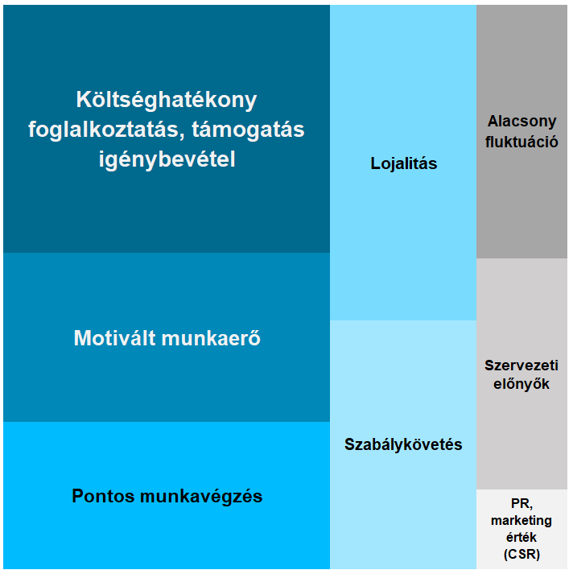

nem hiányoznak többet a munkából, mint az egészséges munkatársaik és
munkaköri alkalmassága ugyanolyan, vagy jobb, mint a nem egészségkárosodott munkavállalóké.

…összehasonlítva a nem egészségkárosodott kollégákkal.

a vezetők és a kollégák részéről az esetek többségében nem igényelnek többlet odafigyelést a munkavégzés során
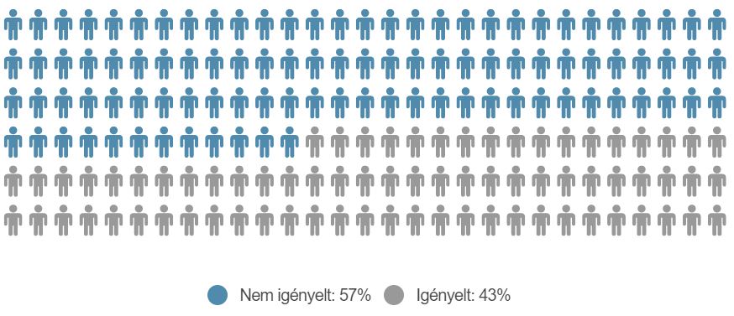

Azaz a munkaadóknak a megfelelően megválasztott munkakörben nem okoz semmilyen plusz feladatot vagy költséget egy megváltozott munkaképességű személy alkalmazása!
91%-ával elégedett volt a munkaadó
(átlagposan 8,5 pontra értékelve a megelégedettséget, 1-10-ig terjedő skálán)
74%-a esetében egyáltalán nem volt szükség munkakör átátalakításra

foglalkoztatásával kapcsolatos félelmek, aggályok többsége csupán sztereotípiákon alapul:
foglalkoztatása alapján felmerült legkomolyabb kihívások és nehézségek a munkaadók véleménye alapján:

foglalkoztatási tapasztalatai alapján:

 | A megkérdezett munkaadó
véleménye szeint |  |  | a jövőben
...a munkaadók véleménye alapján az ügyfelek: |  |  | a munkaadók:
7%-a NEM ALKALMAS |  |  | 25%-a NEM TERVEZI
93%-a  ALKALMAS |  |  | 25%-a NEM TERVEZI
75%-a
TERVEZI
az általa betöltött munkakörben a feladatok hatékony elvégzésére a későbbiekben |  |  | további megváltozott munkaképességű személyek felvételét
az általa betöltött munkakörben, a feladatok hatékony elvégzésére a későbbiekben. |  |  | további megváltozott munkaképességű személyek felvételét.
A Szociális és Gyermekvédelmi Főigazgatóság (és jogelődje, a Nemzeti Rehabilitációs és Szociális Hivatal) különböző, munkaadók véleményének megismerésére irányuló felmérései alapján:

- a Nemzeti Rehabilitációs és Szociális Hivatal Rehabilitációs Szakmafejlesztési Főosztálya által 2016-ban kiadott Megváltozott munkaképességű személyek foglalkoztatásának munkaerő-piaci előrejelzése, a Prognózis | 2016, illetve
A kérdőívet kitöltő munkaadók száma: 1122 db.
https://szocialisportal.hu/megvaltozott-munkakepessegu-szemelyek-foglalkoztatasanak-munkaero-piaci-elorejelzese-prognozis-2016/

- az EFOP-1.1.1-15 kiemelt projektben a támogatott foglalkoztatással megváltozott munkaképességű személyeket alkalmazó, utolsó havi elszámolásuk során benyújtandó kérdőívek
A kérdőívet kitöltő munkaadók száma: 2713 db
A kérdőívek száma: 6665 db (fő)

